MATCH SHOW 24.3.2018
Ilmajoen ratsastajat ry. järjestää kaikille hevosille ja poneille avoimen Match Shown 24.3.2018 alkaen kl 10 Ilmajoen ratsastajien maneesilla.
Jokainen osallistuja saa ruusukkeen ja arvostelun, luokkavoittajat palkitaan tavarapalkinnoin, sekä jokaisesta luokasta valitaan 3 parasta osallistujaa BIS kehään, BIS kehässä palkitaan koko näyttelyn kolme parasta osallistujaa ruusukkein ja tavarapalkinnoin, näyttelyn paras esittäjä palkitaan myös!
Palkinnot näyttelyihin sponsoroi; Koneurakointi Tapio Kivistö Lapua, YIT Rakennus OY, K-Supermarket Ilmajoki.
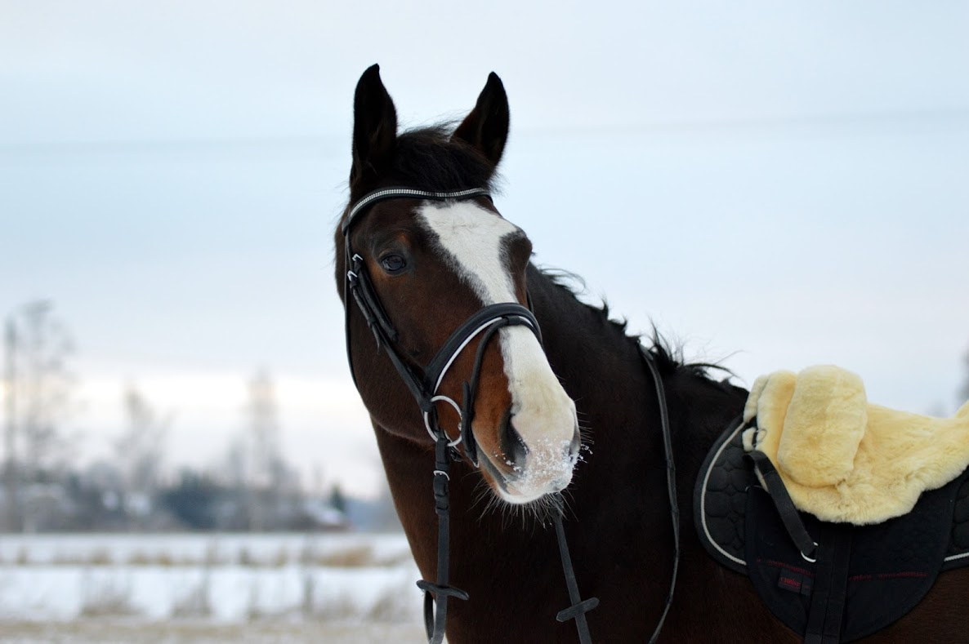
- Luokat: 1. Varsat. 2. Ponit. 3. Hevoset
- Ilmoittautumismaksu 15€/hevonen
- Ilmoittautumiset sähköpostilla Tiia.kivisto@seamk.fi tai p. 040-4173287
Ilmoittautumisessa mainittava hevosen nimi, ikä, sukupuoli, rotu, isä, emä, emänisä. Mainitse myös luokka,
omistaja ja esittäjä.
- Näyttelyyn otetaan 25 ensimmäistä
ilmoittautunutta.
- Oriin esittäjän tulee olla 18 vuotias.
- Kaikki hevoset ja ponit suositellaan
esitettävän suitsittuina.
- Esittäjillä kypäräpakko!
- Huom! Järjestäjä ei ole vakuuttanut
osallistujiaan, jokainen omalla
vastuullaan.
- Rokotustodistus on oltava mukana ja
hevosen tulee olla rokotettu SRL:n
ohjeiden mukaisesti.
10.Ajo-ohjeet maneesille:
https://ir.seura.me/maneesi/ajo-ohjeet/
11.Näyttelypaikalla hyvin varusteltu kanttiini
12. Kanslian puhelinnumero kisapäivänä
040-4173287

Lämpimästi tervetuloa!!!

